登录选服

|  |  |  |  |
| --- | --- | --- | --- |
| 版本 | 修改时间 | 修订人 | 备注 |
| V0..1 | 2021-11-9 | 周志明 | 创建文档 |
| V0..2 | 2021-11-12 | 周志明 | 添加服务器状态显示说明  登录界面添加合作方图标显示区域  添加服务器组别逻辑 |
| V0..3 | 2021-11-6 | 周志明 | 根据制作人要求修改  更新背景图和主界面为同一张图，该图具有spine动态效果 |
| V0..5 | 2022-1-26 | 周志明 | 删除登录界面的公告和设置按钮  重构文档结构和内容 |

## 登录步骤

1.LOGO展示，短暂黑屏后依次如下：

①集英社logo

②J.C.STAFF logo

③绿洲logo

④Logo预留位

2.更新，依序如下：

①展示背景图，检查版本

②资源对比-资源下载-解压资源

③配置表对比-配置表更新

④需要重启，则弹确认提示框，点击后重启；不需要重启，短暂黑屏后进入下一步

3.登录

①展示登录界面

②点击屏幕：未注册进行注册，注册成功后进入游戏；已注册的直接进入游戏

## 更新

* 点击游戏icon，需要更新时，显示如下界面：

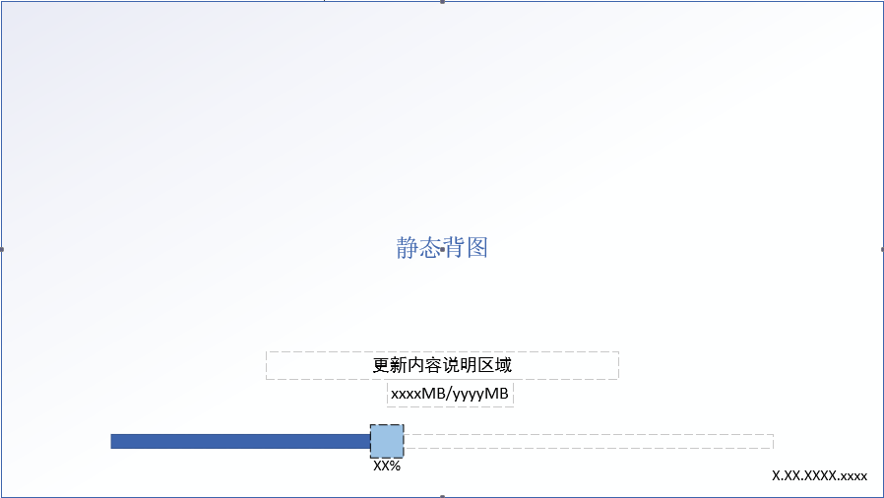

【更新界面】

* Logo之后展示更新界面
* ~~更新界面背景是一张静态大图，1600*960~~【更新界面的背图和登录背图使用同一张】
* 右下角显示游戏版本号（如果有的且需要显示 则显示）
* 底部为更新进度条，需要美术的包装
* 中下部为更新内容区域，主要包含文字说明（变化）和更新包大小及数字进度
* 更新内容说明区域在更新不同内容时，显示的内容不同，具体文字如下：

|  |  |  |  |  |
| --- | --- | --- | --- | --- |
| **次序** | **更新阶段** | **文字** | **进度条是否变化** | **是否显数字进度（xxMB/yyMB）** |
| 1 | 检查版本信息 | 正在检查版本信息 | 0% | 不显示 |
| 2 | 检查资源 | 正在检查资源 | 0% | 不显示 |
| 3 | 计算资源大小 | 正在计算所需要下载的资源大小 | 变化（0%-100%） | 不显示 |
| 4 | 下载差异化资源 | 正在下载资源 | 变化（0%-100%） | 显示 |
| 5 | 解压资源 | 正在解压资源安装（不消耗流量 | 变化（0%-100%） | 不显示 |
| 6 | 配置表比对 | 正在进行数据检查 | 0% | 不显示 |
| 7 | 配置表下载 | 正在下载数据文件 | 变化（0%-100%） | 显示 |
| 8 | 启动游戏 | 正在启动游戏 | 0% | 不显示 |

* 翻译对标对照表

|  |  |  |
| --- | --- | --- |
| 更新阶段 | 文字 | Language |
| 检查版本信息 | 正在检查版本信息 | tid#Login_CheckVersionInfo |
| 检查资源 | 正在检查资源 | tid#Login_CheckResourse |
| 计算资源大小 | 正在计算所需要下载的资源大小 | tid#Login_CheckResourseSize |
| 下载差异化资源 | 正在下载资源 | tid#Login_CheckResourseSize |
| 解压资源 | 正在解压资源安装（不消耗流量 | tid#Login_CheckResourseUnzip |
| 配置表比对 | 正在进行数据检查 | tid#Login_CheckData |
| 配置表下载 | 正在下载数据文件 | tid#Login_DataDown |
| 启动游戏 | 正在启动游戏 | tid#Login_StartGame |

## 登录&注册

* 更新后，显示登录主界面

【登录界面】

|  |
| --- |
| 界面说明：  1.更新和登录的大图为同一张，更新背景图为静态，登录为动态  2.界面左下角是绿洲的账号平台，账户注册相关内容均归属于此  3.右下角为游戏版本号（如果有的且需要显示 则显示）  4.界面底部为IP相关信息  5.中部为选服区域，包含选服、登录按钮和使用者条款  【登录按钮】：读表tid#Login_Login  6.右上角为公告按钮  【公告】：读表tips#Login_Notice |

* 使用者条款

1.首次登录为未勾选状态

2.客户端记录勾选状态

* 未注册或未登录账号

1.定义：未注册或未登录绿洲账号通行证的账号

2.点击login，弹出绿洲账号注册界面

3.注册或登录完成后（如果需要则客户端需要记录账号和密码），展示公告界面

4.关闭公告界面后，点击login判定是否勾选使用者条款，如果未勾选，则提示tips#Login_UserClauseTips

5.勾选后，点击login，进入登录游戏流程

* 已登录账号

1.定义：通过绿洲账号平台注册成功或登录过的账号

2.进入登录界面后，自行登录账号平台并展示公告界面

3.关闭公告后，点击login，直接进入登录游戏流程

* 登录游戏流程需要判定服务器的状态

1.如果服务器已满，则返回提示信息：tips#Login_ServerFullTips

2.如果服务器维护，则返回提示信息：tips#Login_ServerUpkeep

3.如果服务器故障，则返回提示信息：tips#Login_ServerDownTips

4.正常登录

## 选服务器



【选服区域】

* 从左至右依次为

1.服务器状态

2.服务器序号

3.”新”开服务器展示

4.选服按钮：点击后显示选服界面

* 服务器状态

1.可用：服务器可进入的正常状态，可创建角色。服务器注册人数 <= 承载数 * 80%

2.爆满tips#Login_ServerFull：锁服务器。不可创建角色。服务器注册人数 > 承载数 * 80%

3.维护：服务器处于维护状态

|  |
| --- |
| 1.文本读取  可用：tips#Login_ServerEnabled  爆满：tips#Login_ServerFull  维护：tips#Login_ServerDown  2.美术需求：<可用>建议普通绿色标识；<爆满>建议红色标识，<不可用>建议暗色调标识 |

* 服务器的默认选择

1.若已有创建角色，则选择最近登录的服务器

2.若未注册或未创建角色，选择最近开启的非爆满的服务器，如果没有可进入的服务器，则显示最近开启的服务器

* “NEW”的展示

1.“NEW”的展示与服务区状态无关，只和是否距离当前时间最近开启的服务器相关

2.按“天”来确定是否为最近开启，只有距离时间（天）最近的服务器显示该标识

* 点击选服按钮，展示如下界面：



【选服务器】

* 该界面类型为弹窗，点击非弹窗区域或右上角关闭按钮可关闭该界面
* 弹窗顶部：tips#Login_SelectServer
* 底部：服务器状态显示，可用、满员、维护
* 左侧为服务器组列表

1.推荐：已创建角色的服务器和推荐服务器

2.常规服务器滑动列表

3.前100个逻辑服，10个服务器为一个组别

4.从101个服务器开始，100个服务器1个组别

* <推荐>标签中显示什么？

1.按时间最后开启的3个服务器，不足3个就显示所有

2.所有已经创建角色的服务器

3.排序方式：按服务器自然序号从小到大从上到下从左至右依次排序

4.每个服务器都显示哪些信息？服务器状态 + 服务器名称 + 角色头像 + 账号等级

* 每次进入选服界面默认选择<推荐>
* 保存：关闭界面即保存

## 条款

* 条款部分组成:单选按钮 + 文字
* 单选按钮默认为选中状态
* “使用者条款”为文字按钮且与之前的文字颜色不同，点击后跳转到条款，条款为Html网页展示

|  |
| --- |
| 美术需求：“使用者条款”这几个字，UI需要给与程序色号 |